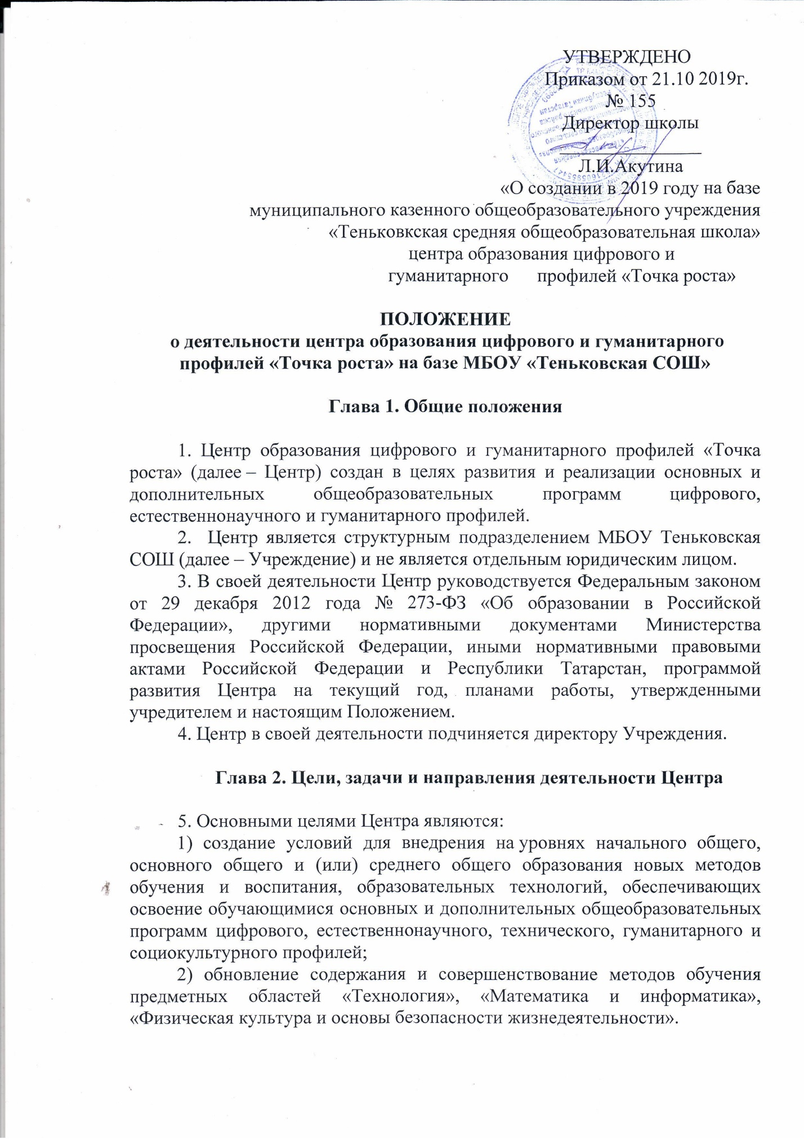

6. Задачи Центра:
1) обновление содержания преподавания основных общеобразовательных программ по предметным областям «Технология», «Математика и информатика», «Физическая культура и основы безопасности жизнедеятельности» на обновленном учебном оборудовании;
2) создание условий для реализации разноуровневых общеобразовательных программ дополнительного образования цифрового, естественнонаучного, технического и гуманитарного профилей;
3) создание целостной системы дополнительного образования в Центре, обеспеченной единством учебных и воспитательных требований, преемственностью содержания основного и дополнительного образования, а также единством методических подходов;
4) формирование социальной культуры, проектной деятельности, направленной не только на расширение познавательных интересов обучающихся, но и на стимулирование активности, инициативы и исследовательской деятельности обучающихся;
5) совершенствование и обновление форм организации основного и дополнительного образования с использованием соответствующих современных технологий;
6) организация системы внеурочной деятельности в каникулярный период, разработка и реализация образовательных программ для пришкольных лагерей;
7) информационное сопровождение деятельности Центра, развитие медиаграмотности у обучающихся;
8) организационно-содержательная деятельность, направленная на проведение различных мероприятий в Центре и подготовку к участию обучающихся Центра в мероприятиях муниципального, городского, областного и всероссийского уровня;
9) создание и развитие общественного движения обучающихся на базе Центра, направленного на популяризацию различных направлений дополнительного образования, проектную, исследовательскую деятельность;
10) развитие шахматного образования;
11) обеспечение реализации мер по непрерывному развитию педагогических и управленческих кадров, включая повышение квалификации и профессиональную переподготовку сотрудников и педагогов Центра, реализующих основные и дополнительные общеобразовательные программы цифрового, естественнонаучного, технического, гуманитарного и социокультурного профилей.
7. Центр является структурным подразделением Учреждения, входит в состав региональной сети Центров образования цифрового и гуманитарного профилей «Точка роста» и функционирует по следующим направлениям:
1) реализация основных и дополнительных общеобразовательных программ цифрового, естественнонаучного, технического, гуманитарного и социокультурного профилей, привлечение обучающихся и их родителей (законных представителей) к соответствующей деятельности в рамках реализации вышеуказанных программ (выполнение функции образовательного центра);
2) выполнение функции общественного пространства для развития общекультурных компетенций, цифрового и шахматного образования, проектной деятельности, творческой самореализации детей, педагогов, родительской общественности.
8. Центр сотрудничает с:
1) различными образовательными организациями в форме сетевого взаимодействия;
2) использует дистанционные формы реализации образовательных программ.

Глава 3. Порядок управления Центром

9. Создание и ликвидация Центра как структурного подразделения образовательной организации относятся к компетенции учредителя образовательной организации по согласованию с директором Учреждения.
10. Должности, введенные в штатное расписание образовательной организации, как по категориям должностей, так и по количеству штатных единиц должны обеспечивать реализацию целей и задач Центра. Примерный перечень должностей, необходимых для реализации целей и задач Центра, утвержден распоряжением Министерства просвещения Российской Федерации от 01.03.2019 № Р-23 «Об утверждении методических рекомендаций по созданию мест для реализации основных и дополнительных общеобразовательных программ цифрового, естественнонаучного, технического и гуманитарного профилей в образовательных организациях, расположенных в сельской местности и малых городах, и дистанционных программ обучения определенных категорий обучающихся, в том числе на базе сетевого взаимодействия»: управленческий персонал (руководитель), основной персонал (учебная часть: педагог дополнительного образования, педагог по шахматам, педагог-организатор, педагог по предметной области «Физическая культура и основы безопасности жизнедеятельности», педагог по предметной области «Технология», педагог по предметной области «Математика и информатика»).
11. Директор Учреждения по согласованию с учредителем Учреждения назначает распорядительным актом руководителя Центра.
Руководителем Центра может быть назначен один из заместителей директора Учреждения в рамках исполняемых им должностных обязанностей либо по совместительству. Руководителем Центра также может быть назначен педагог образовательной организации в соответствии со штатным расписанием либо по совместительству.
Размер ставки и оплаты труда руководителя Центра определяется директором Учреждения в соответствии и в пределах фонда оплаты труда.
12. Руководитель Центра обязан:
1) осуществлять оперативное руководство Центром;
2) согласовывать программы развития, планы работ, отчеты и сметы расходов Центра с директором Учреждения;
3) отчитываться перед директором Учреждения о результатах работы Центра;
4) выполнять иные обязанности, предусмотренные законодательством, уставом Учреждения, должностной инструкцией и настоящим положением.
13. Руководитель Центра вправе:
1) осуществлять подбор и расстановку кадров Центра, прием на работу которых осуществляется приказом директора Учреждения;
2) по согласованию с директором Учреждения организовывать учебно-воспитательный процесс в Центре в соответствии с целями и задачами Центра и осуществлять контроль за его реализацией;
3) осуществлять подготовку обучающихся к участию в конкурсах, олимпиадах, конференциях и иных мероприятиях по профилю направлений деятельности Центра;
4) по согласованию с директором Учреждения осуществлять организацию и проведение мероприятий по профилю направлений деятельности Центра;
5) осуществлять иные права, относящиеся к деятельности Центра и не противоречащие целям и видам деятельности образовательной организации, а также законодательству Российской Федерации.
14. В случае заключения трудовых договоров с основным персоналом образовательной организации допускается совмещение.
15. К каждой должности из числа работников Центра разрабатывается и утверждается должностная инструкция. Должностные инструкции разрабатываются в соответствии с профессиональными стандартами из национального реестра профессиональных стандартов, в соответствии со статьей 195.3 Трудового кодекса Российской Федерации, статьями 11, 46 и 73 Федерального закона «Об образовании в Российской Федерации» и другими действующими законодательными актами.

